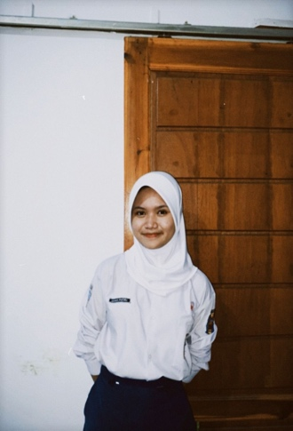

**Nama Lengkap : Innas Putri**

**Nama Panggilan : Innas**

**Gugus : 5 (Lima)**

**Asal Sekolah : SMPN 3 Subang**